1. **Introdução**

Esse relatório tem como objetivo deixar arquivado as condições de contorno utilizadas nas simulações térmicas no ano de 2020. Este relatório não substitui a leitura do fichário da área, do capítulo 3 do Limpert, e do paper da SAE “Thermal analysis of brake disc system applied to light vehicles”.

1. **Simulação com uma frenagem:**

Foram feitas simulações contendo apenas uma frenagem, de 100km/h até o repouso com 1,5g de desaceleração. Essa situação foi escolhida, pois representa a frenagem com a máxima desaceleração do novo pneu, adquirido neste ano, partindo da velocidade máxima alcançada no primeiro treino da temporada.

1. **Heat Flow**

K= 1,03149

M= 304 kg (estipulando que o protótipo possua 355kg com piloto, entre eixo de 1,58m; distancia do C.G. ao eixo dianteiro de 0,759m e altura do C.G. de 0,353m)

Y= 0,83

Logo,

$P_{(t)}=1,03149×\frac{304}{2}×1,5×9,81×V_{(t)}×0,83$

Calculando para cada tempo temos:

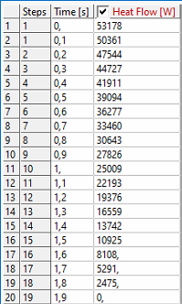

1. **Convection Coefficient**

O Technical Paper da SAE, apresenta duas formas de se calcular o coeficiente de convecção, o primeiro considerando uma placa plana, **onde l é o diâmetro do disco**, não o raio do mesmo, como era utilizado pela equipe:

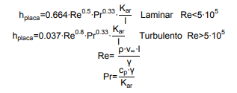

E o segundo, considerando um tubo sofrendo convecção em sua área transversal de **diâmetro D (diâmetro do disco).**

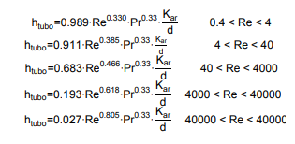

A segunda aproximação apresenta valores intermediários entre os escoamentos turbulento e laminar do modelo de placa. Isso, somado ao fato do número de Reynolds ficar na faixa de valores entre 40.000 e 400.000, me fez escolher o modelo, que sendo calculado nos dá:

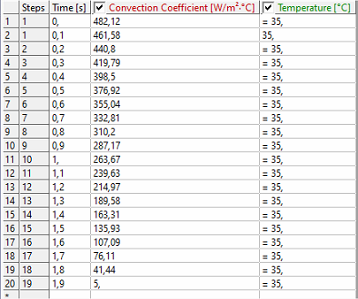

1. **Radiação**

Assim como nos anos anteriores, o coeficiente de emissividade utilizado foi de 0,18 para o disco de freio.

1. **Simulação com múltiplas frenagens:**

Foram feitas simulações contendo múltiplas frenagens em sequência a fim de se descobrir a faixa de trabalho do disco. As entradas da simulação levaram em consideração os dados aquisitados em 2017.

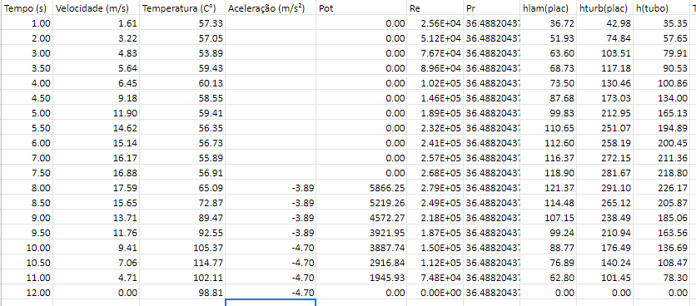

Esses dados correspondem a um ciclo contendo uma aceleração do repouso até 60 km/h aproximadamente, seguida de frenagem até o repouso novamente.

1. **Adendo**

Os dados para as simulações se encontram no Drive em 2020 > Dinâmica Veicular > Freios > Simulacoes > Disco 2020 > Dianteiro > Termico > Dados.

16 de julho de 2020

Matheus Dias da Rocha

Membro de Freios

m-diasdarocha@poli.ufrj.br